Un “Scrapbook” des années folles 1920-1929
- Créez un Scrapbook dans le style de celui que vous avez sur Edublog avec une bande d’ images (photo, tableau, graphique, illustration) + légendes (pas de Power Point) ou dans un format d’images en vidéo + légende audio
- Vous devez avoir un élément de chacun des catégories ci-dessous.
Les Catégories
Technologie : téléphone, radio, appareils électroménagères (appliances)
Transport : automobile, avion
Loisirs : musique, cinéma, dance, divertissement
Sciences & Médecine : inventions, découvertes
Le rôle des femmes au Canada : progrès (p.72-73 du livre de Sc. Hum ch 3)
L’indépendance Canadienne (p. 80 & 83 du livre de Sc. Hum ch 3)

Votre légende pour chaque aspect visuel, que ça soit écrite ou audio doit démontrer l’importance ou expliquer l’image des éléments choisis de chaque catégorie.
Exemple : Souffleuse à neige 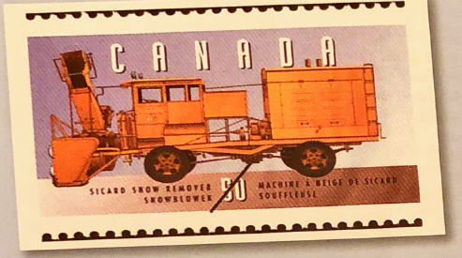
Arthur Sicard a inventé le souffleuse à neige en 1925 . Grâce à cette machine il est devenu plus facile de survivre à l’hiver canadien!

